В турецком Мардине осквернено старинное христианское кладбище

Христианское кладбище на юго-востоке Турции было осквернено, развороченная земля усеяна останками и погребальными предметами.
Разрушенные гробницы, которым больше 1 000 лет, были обнаружены 29 июня христианами, посетившими кладбище в Йемишли, район Мидьят, провинция Мардин.
Местные жители сообщили о разрушении могил в полицию. Один из них прокомментировал произошедшее так: “Они не оставляют в покое наших мертвых даже в могилах. Это варварское поведение – большое оскорбление в адрес нашей религии и культуры. Мы решительно осуждаем этот акт вандализма”.
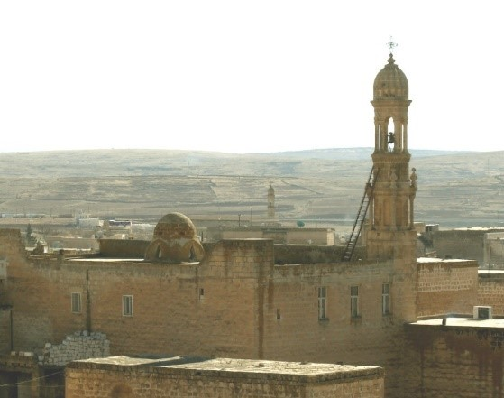
Здание церкви в Мидьяте, провинция Мардин, Турция. Христиане жили в этом регионе еще до прихода ислама
Часовня этого кладбища построена в 1967 году. Вокруг нее находятся гробницы, датируемые первым тысячелетием нашей эры.
Из-за ограничений, связанных с пандемией, христиане не могли посещать это кладбище последние три года. Поэтому сейчас сложно определить, когда именно было совершено нападение.
В воскресенье 5 июня, незадолго до обнаружения разрушенного кладбища, произошло нападение на семью христиан в деревне Брахимийе, в той же провинции Мардин.
В августе 2021 года было снесено бульдозерами христианское кладбище в восточной провинции Ван, после чего стали звучать призывы к усилению мер безопасности.
Молитесь о защите христиан Турции, которые в этой стране являются религиозным меньшинством. Просите Бога, чтобы они оставались тверды посреди всех притеснений.

